КОНКУРС ЮНЫХ ИССЛЕДОВАТЕЛЕЙ
ОКРУЖАЮЩЕЙ СРЕДЫ
Муниципальное общеобразовательное учреждение
«Средняя общеобразовательная ноосферная школа» г. Боровск
Калужской области
Экологический клуб «Росток»

Динамика состава микрофлоры при
различных способах дворового компостирования в условиях города Боровск Калужской области

Работа выполнена Барановой П.А.
ученицей 11 класса МОУ «Средняя
общеобразовательная ноосферная
школа» г. Боровска Калужской обл.
Руководитель: к.б.н. Харитонова И.Г.,
учитель биологии и экологии

Боровск-2020

Содержание

ВВЕДЕНИЕ …………………………………………………………………........3
1. Обзор литературы
1.1. Теоретические основы компостирования………………...……………….. ….4
1.2. Обзор препаратов и народных средств для ускорения созревания ком-
поста………………………………………………………………………….....6
1.3 Вермикультура как технология переработки бытовых органосодержащих
отходов…………………………………………………………………….........8
1.3.1 Биологическая характеристика вермикультуры …......................................9
1.3.2 Значение дождевых червей в агроэкосистемах ……….........................10
1.3.3 Препараты, получаемые на основе использования червей. Биогумус.
Агроэкологическая оценка………..………………………...............…...11
1.3.4 Перспективы применения биогумуса как удобрения пролонгирован-
ного действия………….……………………………………...............…..14
1.3.5 Агроэкологические требования к питательному субстрату…………...14

2. Характеристика района исследований …………………………………….......16
3. Материалы и методы исследований ……………………….……………........16

4. Результаты исследований ………………………………………………….…...17
4.1 Состав микрофлоры при различных видах дворового компостирования…17
4.2 Визуальная оценка скорости компостирования…....................…................21
4.3Адаптационные способности червей………………………………...............22
Выводы….……………………………………………………………………....23

Заключение......................................................................................................24

Список литературы ……………………………………………………...……..25

Приложение …………………………………………………………………….26

ВВЕДЕНИЕ
Актуальность работы. Образование бытовых отходов – одна из основных проблем, связанных с образом жизни современного человека. Прогрессивное, экологическое мышление человека направлено на повторное, многофункциональное использование отходов собственной жизнедеятельности и промышленности. В тоже время, не только в целях охраны окружающей среды, а и с эстетической точки зрения, человека уже не удовлетворяет использование обычных свалок мусора. Сегодня в России перерабатывается только 3-5% коммунальных отходов, тогда как в Европе этот показатель достигает 65%.
С 1 января 2019 года вступает в силу Раздел Федерального закона № 503-ФЗ «О внесении изменений в Федеральный закон «Об отходах производства и потребления», описывающий полномочия органов власти на местах в части обращения с твердыми коммунальными отходами (ТКО) (Интернетресурс газета.ru). В частности, бремя содержания площадок и территории для хранения и частичной перерабортки бытовых отходов возлагается на собственников земельных участков, частных домов и дач. Необходимо проведение мероприятий, направленных на повышение экологической культуры и мотивации участия населения в раздельном сборе и переработке бытовых отходов (Прил. Рис. 1).
Экологичный, безопасный и малозатратный метод утилизации пищевых отходов, позволяющий к тому же восстановить плодородие почвы, – компостирование. Оно позволяет утилизировать около 30% отходов. В процессе компостирования развивается микрофлора, подавляющая затем патогенные микроорганизмы в почве (органическое земледелие). Разработано много способов компостирования, однако остается открытым вопрос, насколько они безопасны и воспроизводимы в конкретных условиях дачи, дома и частного хозяйства.
Цель работы. Сравнить различные способы дворового компостирования для выбора оптимального, с точки зрения простоты воспроизведения, микробиологической безопасности и дешевизны.
Задачи работы: 1. Изучить коммерческую линейку препаратов для ускорения компостирования.
2. Освоить методику приготовления компоста при помощи вермикультуры и биоускорителя дачных отходов препарата «Компост-25».
3. Оценить динамику развития микрофлоры и общего микробноо числа в процессе приготовления компоста c момента его закладки до весны слеующего года перед использованием.
4. Оценить безопасность микрофлоры компоста для человека.
5. Выбрать наиболее простой по технологии приготовления, быстрый и безопасный способ компостирования бытовых отходов в условиях частного хозяйства.
Практическая значимость: 1. Изучение эффективности препарата «Компост-25» позволит потребителям ориентироваться в многообразии предлагаемых в продаже ускорителей компостирования.
2. Полученные данные могут быть использованы индивидуальным землевладельцам для экологичной утилизации органических отходов и получения высококачественного удобрения.
Объект исследований: придомовые площадки для хранения и переработки бытовых отходов №1 (с. Красное, Боровский р-он) и №2 (г. Боровск, ул. Гущина).
Предмет исследований: вермикультура, субстрат, препарат «Компост-25».
Гипотеза исследований. Получение безопасного гумифицированного компоста быстрым и малозатратным способом позволит повысить плодородие почвы, подавить болезнетворную микрофлору и уменьшить количество мусора в условиях дворового хозяйства.
- Обзор литературы.
1.1 Теоретические основы компостирования
Каждый житель России производит в год тонну отходов. Процентная доля пищевых отходов составляет 35-40%.
В среднем каждый человек оставляет после себя от 200 до 300 граммов пищевых отходов в день. В перерасчете на среднестатистическую семью из 4-х человек получится около одного килограмма. В неделю – это 6-7 кг только пищевых отходов.
Люди занимались компостированием с давних времен, и всегда этот метод давал желаемые результаты. Только с появлением первых минеральных удобрений искусство компостирования постепенно стало уходить на второй план, а напрасно. Минеральные удобрения дают свой положительный эффект, который наблюдается практически сразу, но вот все негативные последствия от неразумного, а подчас и варварского использования минеральных удобрений человечество только начинает чувствовать на себе: это и ухудшение почвенного покрова, и негативное воздействие накопившей огромное количество разных химических соединений продукции на организм человека и многое другое.
Сейчас как никогда актуальна тема органического сельского хозяйства и компостирование - один из методов его ведения. Это не означает, что нужно вернуться к методам, которыми пользовались люди много веков назад. Наоборот, современная наука предлагает органическому земледелию множество современных достижений, в том числе, большое внимание уделяется компостированию органических отходов, т.к. компост играет огромную роль в восстановлении плодородия почвы и стимуляции роста растений, обогащении их питательными элементами (Александрова Л.Н., 1980).
Природным путем компостирование различных видов отходов протекает довольно медленно, однако взяв под контроль этот процесс, можно его ускорить, чем и пользовались люди многие века. Ведь правильно приготовленный компост является залогом будущего урожая, поэтому именно технологии приготовления компоста необходимо уделять большое внимание.
Что происходит при компостировании
В процессе компостирования происходит сложное взаимодействие между органическими отходами, микроорганизмами, воздухом и водой. При подходящей влажности и достаточном доступе воздуха микроорганизмы начинают активно размножаться. Источником других элементов для питания и жизнедеятельности микроорганизмов становятся сами органические отходы. В них содержатся углерод, азот, фосфор, калий и другие определенные микроэлементы. Перерабатывая отходы, микроорганизмы активно размножаются и вырабатывают воду, диоксид углерода, органические соединения и энергию, которая проявляется в повышении температуры. В результате этих процессов получается компост, содержащий огромное количество различных компонентов, начиная от органических соединений, микроорганизмов и заканчивая продуктами взаимодействия всех компонентов.
Участники процесса компостирования
Компостирование - процесс, проходящий за счет работы сообщества живых организмов: микро и макрофлоры, а также микро и макрофауны.
К микрофлоре относятся бактерии, микромицеты, грибы, дрожжи, водоросли. К макрофлоре – высшие грибы. Микрофауна представлена простейшими, а макрофауна достаточно разнообразна. Это - муравьи, клещи, термиты, пауки, жуки, нематоды, дождевые черви, уховертки, мокрицы и многие другие (Александрова Л.Н., 1980).
Важным показателем жизнедеятельности для живых организмов является температурный показатель внутри компоста: при повышении температуры одни микроорганизмы прекращают работать, другие напротив, начинают. Кроме того некоторые виды растут очень медленно (микромицеты) и их содержание повышается только по истечению определенного времени.
После того, как компостная масса нагрелась до верхнего предела, по мере ее остывания, в ней начинают активно работать беспозвоночные. Они рыхлят и дробят массу, перемешивая разные слои компоста.
Компостирование происходит в несколько стадий. Фазы компостирования:
1. Лаг-фаза.
2. Мезофильная фаза.
3. Термофильная фаза.
4. Фаза созревания.
Каждая из них очень важна в процессе получения качественного удобрения.
В первой фазе микроорганизмы приспосабливаются к типу отходов и условиям обитания в компостной куче. Разложение отходов начинается уже на этой стадии, но общая численность популяции микробов и температура еще малы.
Во второй фазе разложение субстратов усиливается. Число микроорганизмов растет, среди них активно развиваются те, которые приспособлены к низкой и умеренной температуре. Сперва разложению подвергаются простые сахара и углеводы, а с момента их истощения, бактерии принимаются за переработку целлюлозы белков и пр., выделяя комплекс органических кислот, необходимых для питания других микроорганизмов.
Третья фаза сопровождается повышением температуры, вызванным ростом микробов и продуктов их метаболизма. После повышения температуры до +40^{о}С происходит замена микроорганизмов на более термоустойчивые. Температура +55^{о}С губительна для большинства патогенных и условно-патогенных микроорганизмов человека и растений. Однако она не влияет на аэробные бактерии, которые продолжают процесс компостирования: происходит ускоренный распад белков, жиров и сложных углеводов типа целлюлозы и гемицеллюлозы. Когда заканчиваются пищевые ресурсы, температура начинает постепенно снижаться.
В четвертой фазе в компостной куче начинают доминировать мезофильные микроорганизмы. Температура показывает наступление стадии созревания. В данной фазе оставшиеся органические вещества образуют комплексы. Этот комплекс органических веществ устойчив к дальнейшему разложению и называется гуминовыми кислотами или гумусом (Жариков Г.А.,1998).
Биохимия компоста
Для получения удобрения наилучшим образом удовлетворяющее потребности необходимо учитывать количество образующихся в нем химических элементов. Активность микроорганизмов напрямую зависит от количества углерода и азота, содержащихся в отходах. Углерод является источником энергии и строительным материалом для клеток. Азот необходим для синтеза белков и нуклеиновых кислот, важных для роста и жизнедеятельности. Микроорганизмы нуждаются в углероде на четверть больше, чем в азоте. Скорректировать это можно за счет подбирания отходов для компостирования: свежие зеленые отходы богаты азотом, коричневые сухие – углеродом. Баланс содержания азота и углерода влияет на скорость компостирования. Оптимальное соотношение азот-углерод – 1:25. изменение этого показателя приводит либо к окислению углерода, либо к потере азота (улетучивается в виде аммиака). Между тем, сохранение азота очень важно для образования компоста. Как правило, при закладке компоста берутся зеленый и коричневый субстрат в равных частях, а соотношение углерода и азота можно регулировать, добавляя тот или иной вид органических отходов (С.Л. Максимова, 2007).
Кроме соотношения углерода и азота на ускорение процесса компостирования влияет еще несколько факторов: влажность, температура, уровень кислорода (аэрация), размеры частиц отходов, форма компостной кучи и рН. Также большую роль в ускорении процесса играют разные химические, растительные и бактериальные добавки.
В процессе компостирования значительно изменяется внешний вид смеси и запах. Готовый компост приобретает темный цвет и пахнет «землей». Также признаком зрелости компоста является снижение температуры и стабилизация микробной деятельности, вследствие чего компост легко разрыхляется и становится сыпучим.
Наиболее перспективным в экологическом, экономическом плане является использование биотехнологических методов переработки органики - ЭМ –технологии и вермикомпостирование.

  - Обзор препаратов и народных средств для ускорения созревания компоста
Процесс разложения компонентов в компостной куче довольно длительный – от года до двух лет при естественной переработке остатков. Чтобы компост быстрее перегнил, применяют средства для ускорения компостирования.
Естественный процесс переработки органики ускоряют с помощью препаратов-деструкторов. Они приготовлены на основе спор различного рода эффективных микроорганизмов (ЭМ-препараты).
Основоположником ЭМ-технологии является японский профессор, микробиолог Теруо Хига. В 1988 г. этот ученый сумел создать сверхсложный комплекс из полезных бактерий, которых назвал эффективными микроорганизмами (ЭМ) (Сухамора, 2006). В Японии ЭМ-технологии широко применяют для очищения окружающей среды. Установка с замкнутым циклом обработки сточных вод с помощью ЭМ-препаратов в г.Гушикава (Япония) очищает стоки до такой степени, что воду можно использовать как питьевую уже через 24 часа. При этом оплата за использование воды сократилась в 20 раз. Возникнув в Японии, ЭМ-технология сегодня признана и серьезно внедряется как часть национальной политики во многих странах мира.
В 1998 году российский ученый Шаблин П.А. создал первый отечественный ЭМ-препарат – «Байкал ЭМ-1», в котором выращено более 80 штаммов анабиотических (полезных) микроорганизмов, в реальности обитающих в почве. Препарат включает устойчивую ассоциацию аэробных и анаэробных микроорганизмов, которые сосуществуют в режиме активного взаимообмена источниками питания, при этом происходит аккумуляция позитивных свойств объединенных микроорганизмов. В состав отобранных микроорганизмов входят фотосинтезирующие, молочнокислые и другие бактерии, дрожжи, ферментирующие грибы, а также продукты их жизнедеятельности – ферменты, аминокислоты, витамины, биофунгициды и другие биологически активные вещества, оказывающие положительное влияние на рост, развитие растений и оздоравливающие почву.
В настоящее время продаже существуют жидкие и сухие формы препаратов.
Жидкие препараты
Отличаются сроками созревания компоста, технологией разведения, объемом упаковки и ценой. Обычно готовят в пропорции 100 мл препарата на 10 л воды (классификация по цене – начиная от самого буджетного):
- «Эмбико» одного флакона хватает на приготовление 1 м³ компоста.
- «Экомик Урожайный» — расход: 5 л на 1 м² для каждого слоя компоста; зреет 2–4 месяца.
- «Экомик Урожайный концентрат» — в комплект входит флакон с концентратом, питательной средой и биодобавкой. Компоненты растворяют в 5 л воды, настаивают.
- «Возрождение» — созревание 1–2 месяца.
- «Гуми-Оми Компостин» 50 мл на ведро воды. Под земляным укрытием компост зреет 1,5–2 месяца, под тёмной плёнкой — 1–2 месяца.
- «Оксизин» выпускается во флаконах по 20 мл с капельницей. Расход: 40 капель на 1–1,5 л воды для 100 кг органики. Время созревания 3–5 недель.
- «Байкал ЭМ-1» — применяется послойно (зреет 2–3 месяца) или одноразово в сентябре по готовой куче. В этом случае используют очень тёплую воду — примерно + 35… + 40 ˚C, кучу утепляют на зиму.
Порошковые препараты
Классификация по цене – начиная от самого буджетного:
- «Компост-25» 1 пакет смешивают с 5-10л воды, настаивают 20 мин и поливают 1-2 м³ компоста. Повторяют 1 раз в неделю в течнение 3-4 недель.
- «ЭМ-Бокаши» — на основе ферментированных отрубей пшеницы. Расход: 100 г порошка на 10 кг сырья. Созревание длится 2–3 летние недели.
- «Доктор Робик 209» на основе почвенных бактерий, поэтому припорошённую Робиком органику присыпают землёй. Действует при +5˚C. Расход: 1 пакет (60 г) на слой площадью 1–1,5 м², собранный в течение месяца.
- «Компостелло» 1 пакет рассчитан на приготовление 1 м³ компоста. Порошок растворяют в 20 л воды, настаивают 30–45 минут. Раствор используют в течение дня. Действует при температуре +10°C. Куча зреет 6–8 недель.
Народные средства:
1) Травяной настой — соединяют траву, куриный помёт и воду в пропорции 5:2:20. Настаивают неделю.
2) Дрожжевой настой — смесь из 3 л тёплой воды, 0,5 стакана сахара, 1 ч. ложка любых дрожжей сбраживают, доводят водой до объёма 15 л. Чтобы сохранить баланс кальция, сначала кучу поливают зольным настоем: три литровые банки золы настаивают сутки в 10 л тёплой воды, процеживают. На ведро воды берут 1 стакан настоя.
3) Моча животных и людей, разбавленная вчетверо водой.

1.3 Вермикультура как технология переработки бытовых органосодержащих отходов
Вермитехнология — новое направление сельскохозяйственной науки, развитию которого способствовали неблагоприятные изменения в экологии, вызванные деятельностью человека и развитием промышленности. Биогумус – высокомолекулярное органическое соединение, полученное в результате переработки червями органических веществ (навоза, соломы, листьев, остатков силоса и т.д.). В биогумусе аккумулировано большое количество макро- и микроэлементов, непосредственно усваиваемых растениями, имеется ряд ростовых веществ, витаминов (Игонин А.М., 2002).
В конце ХХ века в США, Западной Европе, Японии и других странах мира начали внедрять технологию переработки органических отходов, которая решает эти проблемы, методом вермикультивирования, представляющую собой использование искусственно разведенных дождевых червей для переработки органических отходов в биологически активное, высокоэффективное удобрение вермикомпост, способствующее воспроизводству почвенного плодородия. В начале 1970-х годов итальянский ученый Карло Ферручи привез из Калифорнии из фермы доктора Т. Баретта гибрид красного червя, получившего название «калифорнийского», который на протяжении следующих 10 лет распространился по многим европейских странам – Германии, Франции, Австрии, Польше, Венгрии и др., а с 1989 г и на Украине (Мельник И.А., 1994, БубинаА.Б., 2008, Титов И.Н., 2012)
Разведение дождевых червей (Lumbricina) или вермикультивирование представляет собой несомненный интерес для применения в разных областях народного хозяйства. С нашей точки зрения, данный метод необходимо осваивать индивидуальным землевладельцам для экологичной утилизации органических отходов и получения высококачественного удобрения.
Одним из экологически чистым компостом в органическом растениеводстве является вермикомпост и современным исследователям в области сельского хозяйства, и многим дачникам и фермерам он хорошо известен (Приложение 3). В настоящее время в любом хозяйственном магазине можно купить почвенный грунт в составе которого обязательным компонентом является вермикомпост (Максимова С. Л., 2009).
Преимуществами вермитехнологии являются:
- низкая стоимость операций и обслуживания;
- требуется мало энергии;
- не образуются осадки сточных вод;
- не используются химикаты;
- не требуется предварительная обработка сточных вод для отделения твёрдой фракции;
- образуются хозяйственно ценные побочные продукты утилизации сточных вод (высокогумусированное органическое удобрение вермикомпост и биомасса компостных червей);
- процесс очень гигиеничен при полном отсутствии каких-либо запахов и без эмиссии парниковых газов (Дереневский С.П., 1994).

1.3.1 Биологическая характеристика вермикультуры
Вермикультура — это компостные черви в органическом субстрате. Нередко под этим термином подразумевают исключительно червей или, наоборот, только субстрат. Вермикультуру можно представить как сложное биоценотическое сообщество, ограниченное определенным биотопом в составе культурного ландшафта.
Черви объединяют несколько типов групп беспозвоночных, среди которых коловратки, нематоды, энхитреиды, кольчатые и дождевые черви. Именно последние имеют большое значение в почвообразовательном процессе, в формировании и поддержании плодородия почв.
Дождевые (земляные, пашенные) черви (Lumbricina) — самые крупные обитатели почв среди беспозвоночных, входящие в состав почвенной макрофауны, на их долю приходится не менее половины всей биомассы почвы. Например, в лесных экосистемах масса червей составляет от 50 до 72 % всей почвенной биомассы. Большинство дождевых червей, распространенных на территории РФ, относится к семейству люмбрицид (Lumbricidae), которое включает около 180 видов. В целом же наиболее массовыми являются 15...16 видов, среди которых заметно доминирует вид Nicodrilus caliginosus. Обитает он обычно в распаханных почвах. Отсюда и название «пашенный червь».
Средний размер дождевого червя 9... 13 см в длину (на Кавказе обитают черви длиной 45 см, а самый крупный червь в мире — Megascolidesaustralia — имеет длину 2,5 м).
Плотность дождевых червей достигает в среднем 120 особей на 1 м² , а биомасса— 50 г на 1 м² (при массе тела одного червя 0,5...1,5 г). В благоприятные периоды плотность пашенного червя может составить 400...500 экземпляров на 1 м² (Конин С.С., 1990).
Главный источник питания червя — растительные остатки. Не случайно присутствие его можно рассматривать как тест на обогащенность почвы органическим веществом. Дождевые черви, роясь в почве, значительно влияют на ее свойства. Они способствуют перемешиванию и разрыхлению земли, накоплению органических веществ, образующих гумус. Для гумификации особо важны два фактора — воздух и влажность. Дождевые черви улучшают аэрацию почвы, облегчают доступ влаги, усиливают процессы гумусообразования, нитрификации и аммонификации.
В зависимости от места обитания червей делят на 3 группы: поверхностно-живущие (подстилочные); почвенно-подстилочные; третьянорники, которые прокладывают глубинные ходы в почве. Например, пашенный червь живет на глубине 10...15 см. В сухую погоду он мигрирует на глубину 0,5 м и более, строит там капсулу и временно впадает в спячку (диапауза).
В природной обстановке в размножении люмбрицид отмечается сезонность. Максимум в интенсивности этого процесса наблюдается весной и осенью.
Черви могут голодать 2,5 мес. При низких температурах (0...5°С) период голодания увеличивается до 3...4 мес (Нефёдов Г.Н., 2002).
Они влаголюбивы, умеренно теплолюбивы. Оптимальная температура для питания 2О...25°С, для размножения 12... 17 °С. Нуждаются в аэрации.
Непригодны для культивирования червей песчаные и глинистые, кислые и засоленные почвы. Оптимальной реакцией среды является нейтральная или слабокислая. Черви очень боятся ветра.
В естественных условиях обитания черви не болеют и не подвергаются каким-либо эпидемиям.
Гибель дождевых червей в природных условиях довольно часто вызывает чрезмерная химизация почв.
Достаточно велико значение червей в облагораживании почв. Осознание этого предопределило большой интерес к искусственному их культивированию. Так, в результате многолетней селекционной работы, проведенной американскими исследователями, в 1959 г. в Калифорнии была выведена новая разновидность дождевого червя, получившая название «калифорнийский гибрид красного червя» или просто «калифорнийский красный червь». С 1979 г. его стали размножать в Западной Европе, в Японии.
По плодовитости и активности гибрид существенно превосходит обычного дождевого червя и в отличие от него хорошо поддается выращиванию в искусственных условиях. В отличие от своих диких сородичей калифорнийский гибрид является «домоседом». При наличии пищи он не расползается и потребляет в день ее примерно столько же, сколько весит сам. Селекционеры генетически запрограммировали гибрид на круглосуточную переработку отходов с высоким коэффициентом полезного действия (40 % потребляемой пищи расходуется в процессе жизнедеятельности, а 60 % после переваривания выделяется в виде экскрементов — копролитов, т. е. продуцируемого биогумуса) (Конин С.С., 1990).

1.3.2 Значение дождевых червей (Lumbricina) в агроэкосистемах
В научной литературе на положительное влияние дождевых червей (Lumbricina) в почвообразовании впервые обратил внимание английский натуралист Г. Уайт. В книге, опубликованной в 1789 г., он пишет, что земля без дождевых червей была бы «холодной и непитательной». Основными же исследованиями по этому вопросу являются работы Ч.Дарвина (1881), который говорил о значении дождевых червей в формировании плодородия почв, что плуг принадлежит к числу древнейших изобретений человека, но еще задолго до его изобретения почва правильно обрабатывалась червями и всегда будет обрабатываться ими.
Дождевые черви (Lumbricina) благоприятно влияют на почву. В основном в результате их деятельности сотворены знаменитые черноземы — национальное богатство России. Заглатывая кусочки органического вещества, черви трансформируют его в кишечной полости и выделяют в виде копролитов — «каменных» экскрементов. Копролиты улучшают почвенную структуру в результате обволакивания стенок почвы слизью, что предохраняет ее, например, даже от размывания водой. Под действием копролитов меняется также биохимический состав почвы. Копролиты содержат в 5 раз больше биологического азота; они в 7 раз богаче фосфором и в 11 раз калием по сравнению с поверхностным слоем плодородной огородной почвы. В копролитах сосредоточивается значительное количество кальция, что обеспечивает хорошую водопрочную структуру и высокую водоудерживающую способность. Наряду с этим кальций снижает кислотность среды и создает условия, затрудняющие развитие болезней растений, например фузариоза, ржавчины, бактериоза и др.
Возле копролитов энергично развивается полезная микрофлора. Все это в итоге улучшает условия жизни растений. Дождевые черви, как и другие живые организмы, обогащают почву макро- и микроэлементами, ростовыми веществами, антибиотиками. Фермент протеаза, входящий в состав биомассы червя, обладает биостимулирующим действием, улучшает усвояемость пищи животным, способствует ускорению их роста, активизирует физиологобиохимические процессы в организме.
Общая длина ходов червей превышает 1 км под 1 м² поверхности почвы. Приняв среднюю массу червя за 0,5 г, а число их на 1 м² 50 особей (500 000 экземпляров на 1 га), нетрудно подсчитать, что за 1 сут через кишечник червей на площади 1 га проходит 250 000 г (0,25 т) земли. Если предположить далее, что активная деятельность червей продолжается 200 дней в году, то количество земли, прошедшее через их кишечник, составит 50 т на 1 га (0,25х200). Учитывая же, что в 1 м² почвы обитает 400...600 особей, получается, что за год черви перерабатывают от 400 до 600 т/га земли.
Масса копролитов, ежегодно образуемая червями в природных условиях, огромна. В Подмосковье, например, наполе многолетних трав на дерново-подзолистой почве (180 червей на 1 м² ) образуется за год 53 т/га копролитов. В Средней Азии на поливных землях согласно Н. А. Димо при численности червей более 150 особей на 1 м² ежегодная продукция копролитов достигала более 120 т/га.

1.3.3 Препараты, получаемые на основе использования червей. Биогумус. Агроэкологическая оценка
На основе культуры червей изготовляют ценнейшее органическое удобрение, получившее в обиходе название «биогумус. Биогумус представляет собой комковатое микрогранулярное вещество коричнево-сероватого цвета с запахом земли.
Биогумус содержит в хорошо сбалансированной и легкоусвояемой форме все необходимые для питания растений вещества. Среднее содержание сухой органической массы в биогумусе составляет 50%, а гумуса — 18%; реакция среды, благоприятная для растений и микроорганизмов, — рН 6,8...7,4; среднее значение общего азота достигает 2,2%; фосфора — 2,6%; калия — 2,7 %. Кроме того, в биогумусе представлены практически все необходимые микроэлементы и биологически активные вещества, среди которых ферменты, витамины, гормоны, ауксины, гетероауксиныи др.
В лучших образцах биогумуса в 1 г насчитывается до нескольких миллиардов клеток микроорганизмов, что значительно превышает численность микробов в навозе (примерно 150...350 млн клеток). Биогумус отличается высокой ферментативной активностью, особенно оксидередуктаз.
Следует отметить, что содержащееся в биогумусе органическое вещество в значительном количестве представлено гуминовыми кислотами (31,7...41,2 %) и фульвокислотами (22,3...34,8 %).
Среди гуминовых кислот преобладает наиболее ценная фракция — гуматы кальция (43,3...47,6 %). Наличие в вермикомпосте фульватногуматного типа гумуса (Сгк :Сфкт = 1,18...1,42) способствует формированию агрономически ценной структуры почвы. Элементы питания, находящиеся в биогумусе, взаимодействуя с минеральными компонентами почвы, образуют сложные комплексные соединения. Поэтому они надежно сохраняются от вымывания, медленно растворяются в воде, обеспечивая питание растений в течение длительного времени (не менее 2...3лет). Считается (Городний и др., 1990), что в 1 т биогумуса содержится в среднем 45 кг питательных элементов (N, P, K) и что нередко биогумус по своей питательной ценности превосходит органические удобрения.
В зависимости от размера гранул биогумус подразделяют на следующие виды:
Модер (гранулы размером 0,3... 0,7 мм) — мягкая фракция биогумуса. Используют его для подкормки огородных, парниковых, тепличных и оранжерейных культур.
Мор (гранулы размером 0,7... 1 мм) — самая крупная фракция биогумуса. Предназначена для применения в растениеводстве, огородничестве и садоводстве. Вносят его при посеве в рядки, лунки, гнезда.
Муль (гранулы размером до 0,1 мм) — мельчайшая фракция биогумуса (или гумусовая мука). При внесении в почву сразу же растворяется и усваивается растениями. Используется для некорневых подкормок, «лечения» растений, перенесших стрессовое состояние при пересадках, а также для получения быстрого эффекта при выращивании растений.
Качество биогумуса принято оценивать в соответствии с международным стандартом, которым предусмотрены следующие требования: влажность 30-40%, органическое вещество 20-30%, водорастворимые соли 0,5%, рН 6,5-7,5, общий азот не менее 1,5%, РО, 1,2...1,5, К0 1,1...1,2, C-N 15, Mg 1%, Са 4%
Примечания: 1) Биогумус не должен содержать вещества, биологически не перерабатываемые (полимеры, камень, стекло); растения, способные размножаться. 2) Предельные параметры возбудителей патогенных заболеваний человека в биогумусе допускаются, экз. на 1 г: фекальный стрептококк — 10; колиформ — 10; сальмонелла не обнаруживается в 20 г. (Конин С.С., 1990).
Ценные свойства биогумуса при применении его благоприятно сказываются на формировании урожайности сельскохозяйственных культур, стимулируют улучшение качества получаемой продукции. Установлено, например, что благодаря биогумусу прибавка урожая зерновых составляет 30...40%, картофеля —30...70% и овощных — 35...70%.
Примером повышения качества продукции под влиянием биогумуса может служить увеличение содержания витамина С (мг/100г) в фруктах и овощах.
Целесообразные дозы внесения биогумуса заметно варьируют в зависимости от метеорологических условий года.
При переработке червями 1 т органических отходов в пересчете на сухое вещество получают 600 кг биогумуса, остальные 400 кг трансформируются в 100 кг полноценного белка в виде биомассы червей. Исходя из ежегодного объема производства органических удобрений в России (около 500 млн т), при условии его переработки может быть получено около 300 млн т биогумуса, в котором содержится более 11 млн т азота и калия и 20 млн т фосфора в пересчете на действующее вещество, что позволило бы получить около 100 млн т продукции растениеводства в пересчете на зерно и 2,5 млн т высококачественных белковых добавок (И.А.Мельник, 1994).
В результате обобщения и анализа накопленных материалов были сформулированы основные агроэкологические свойства биогумуса:
биогумус превосходит традиционные органические удобрения по действию на рост, развитие и урожайность различных сельскохозяйственных культур;
элементы питания в биогумусе находятся в органической форме, что надежно предотвращает их вымывание и способствует пролонгированному действию;
доступность элементов питания в биогумусе значительно больше, что обусловлено содержанием большинства необходимых для растений элементов в хорошо усвояемой форме;
оптимальная реакция среды, формируемая наличием биогумуса, создает, в свою очередь, более благоприятную среду для развития растений;
биогумус характеризуется высокой буферностью, поэтому не создается избыточная концентрация солей в почвенном растворе, что обычно происходит при внесении высоких доз минеральных удобрений;
богатство полезной микрофлоры в биогумусе существенно увеличивает его питательное и фитосанитарное значение для высших растений;отсутствие семян сорной растительности минимизирует в последующем необходимость механической или химической борьбы с сорняками;
содержание в биогумусе биологически активных веществ (ауксинов, гетеро-ауксинов и др.) уменьшает стрессовое состояние растений, особенно рассады, увеличивает приживаемость, ускоряет прорастание семян, повышает устойчивость растений к заболеваниям и т. д (Нефёдов Г.Н., 2002).

1.3.4 Агроэкологические требования к питательному субстрату
Питательный субстрат должен иметь полужидкую консистенцию и быть хорошо измельченным, так как самые крупные частицы, которые калифорнийский червь способен заглотить, имеют размер до 1 мм. Считается, что червь поедает пищу в количестве, равной массе своего тела (около 1 г); 40 % пищи усваивается, а 60 % выделяется в виде копролитов.
Качество субстрата повышается при добавлении отходов бахчевых и плодоовощных культур в сочетании с 10 % известковых отходов (дефекат, известь, мел, мергель, сланцевая зола и др.).
Основное условие пригодности субстрата — его однородность и хорошая аэрация, а также отношение C:N. При готовности субстрата отношение C:N = 20. Независимо оттого, какое органическое вещество предполагается использовать, оно должно содержать не менее 20...25% целлюлозы в виде соломенной сечки, бумаги, картона и пр. (Городний и др., 1990).
Следует учитывать и наличие в субстрате протеина, содержание которого более 45% опасно для червей и может привести к летальному исходу. Корм, предназначенный червям, должен содержать не более 25...30% этого вещества.
Подготовленный субстрат проходит стадию ферментации, во время которой погибают яйца и личинки гельминтов, а также семена сорной растительности.
Ферментацию можно проводить как в естественном, так и в ускоренном режиме. При естественном режиме процесс протекает 6...7мес в зависимости от вида органических отходов. В условиях ускоренного режима эти сроки сокращаются до 1...3мес. Для ускорения ферментации органические отходы укладывают в бурты, в которые затем нагнетают по трубам горячий пар температурой 5О...6О°С. Субстрат, лишенный возможности саморазогреваться, расстилают слоем толщиной 20...30 см и шириной 1,0...1,5м, увлажняют до 70...80 % полной смачиваемости. Далее выстаивают 10... 15 сут. После этого заселяют червями в количестве 1,5... 2,5 тыс. особей на 1 м² . Для сохранения влажности субстрата его накрывают резаной соломой или мешковиной.
В процессе ферментации происходят химические реакции, в результате которых мочевая и гиппуровая кислоты, содержащиеся в навозе, разлагаются, переходя в углекислый аммоний, который распадается на аммиак, диоксид углерода и воду.
Итоговым результатом пригодности базового субстрата является «проба 50 червей». Если при заселении субстрата (взятого в небольшом количестве) 50 червями при дневном или сильном искусственном освещении они сразу же уходят в глубь органического материала и находятся там в течение суток, то субстрат готов для зачервления. Если черви выползают, то субстрат непригоден для вермикультивирования и требует проверки. Скорость разложения субстрата под действием червей в 2...3 раза больше, чем скорость созревания навоза (Нефёдов Г.Н., 2002).
Зимой червей желательно содержать в закрытом отапливаемом помещении при температуре не ниже 10 "С. При температуре 7 °С черви начинают впадать в состояние анабиоза. Наиболее подходящий корм в зимнее время — навоз с содержанием не менее 20% соломы.

Таким образом, вермикультивирование следует рассматривать как перспективное направление, позволяющее формировать и развивать экологические основы сельскохозяйственного производства посредством рационального использования природных возможностей, базирующегося на значительной активизации деятельности живых организмов, на управлении этой деятельностью. Использование в качестве удобрения продукта переработки отходов производства при помощи вермикультуры существенно уменьшает затраты на обогащение питательными веществами возделываемых земель. При этом повышаются предпосылки получения экологически безопасной продукции. И что крайне важно: создаются условия для утилизации (с большой пользой) значительных объемов органических отходов.

- Характеристика района исследований
Исследования проводились в июне-октябре 2018 и весной 2019 года на территории двух приусадебных хозяйств города Боровска Калужской области (Прил. Рис.1). Придомовые площадки для хранения и переработки бытовых отходов №1 (с. Красное, Боровский р-он) и №2 (г. Боровск, ул. Гущина) (Прил. Рис. 2). Подготовительный период длился весь предшествующий зимне-весенний период (сбор и накопление пищевых бытовых отходов).
Район исследований относится к зоне умеренного континентального климата. Лето 2018 г для данного района было теплым с минимальным количеством осадков, а начало осени – засушливое и жаркое. Почвы на приусадебных участках характеризуются как дерново-подзолистые суглинистые.

- Материалы и методы исследований
Для компостирования на объекте №1(Красное) и №2 (Боровск) были взяты бытовые отходы, состоящие из срезанной кожуры от овощей и фруктов (картофель, свекла, морковь, кабачки, лук, чеснок), отходы приготовленной отварной или жареной пищи, использованная заварка чая (в т.ч. чайные пакетики), кофейная гуща, скошенная и выполотая измельченная трава, сорняки, жмых от яблок, ягод, тыквы (после отжима сокопрессом), листовой опад. Т.к. в приусадебном хозяйстве №2 (Боровск) содержатся куры, 1/3 часть отходов составлял птичий помет. В приусадебном хозяйстве №2 (Боровск) компостирование проводилось в деревянных боксах (ящиках), а в приусадебном хозяйстве №1 (Красное) в боксах, сделанных из пеноблоков (Прил. Рис. 5).
Вермикультура приобретена на вермиферме д. Воробьи Малоярославецкого района.
Биопрепарат «Компост-25», страна-производитель: Южно-Африканская Республика, приобретен в магазине Леруа-Мерлен, 4 пачки по 25г (цена 45 рублей за 1 пачку) (ПрилРис. 4).
БОКС №1: ЧЕРВИ (ВЕРМИКОМПОСТИРОВАНИЕ). В бокс №1 было помещено около 400 особей красного калифорнийского червя (далее – черви) (объем 4 л с родным субстратом), предварительно черви прошли 7-дневную адаптацию. Дополнительно бокс накрыли сеткой, чтобы исключить нападение птиц. Уход за червями – полив, рыхление и подкормка осуществлялся согласно «Инструкции по разведению дождевых компостных червей «Старатель» в домашних условиях» (Титов И.Н., 2007).
БОКС №2: ЭМ-ТЕХНОЛОГИЯ. Бытовые отходы были обработаны препаратом «Компост-25». Содержимое пакета смешивали с 5л воды, настаивали 20 мин и поливали компост. Повторяли 1 раз в неделю, 4 раза (в соответствии с рекомендациями по использованию).
БОКС № 3: КОНТРОЛЬНЫЙ. Бытовые отходы ничем не обрабатывались, но также регулярно увлажнялись и перемешивались.
Пробы для микробиологического методов оценки были взяты в момент закладки компоста, через 1,5 месяца после начала опыта и следующей весной (в апреле 2019 г) перед использованием компоста (после его зимовки). Визуальная оценка состояния субстратов проводилась через 2 месяца после начала опыта. Структура субстрата (компоста) измерялась на 30-й, 60-й и 90-й день посте начала опыта. Адаптационные способности червей анализировались по следующим критериям – их биомасса, число генераций, качество потомства.
Для оценки скорости переработки бытовых отходов микробиологическими методами было определено общее количество бактериальной массы макрометодом серийных разведений с последующим посевом на агар (Третьяков,1981).
Для оценки степени обеззараживания компоста микробиологическими методами проведено выделение, изучение роста и подсчет количества кишечной палочки, стрептококков и стафилококков (Третьяков, 1981).
Для выделения аэробных и факультативно-анаэробных грамм-отрицательных бактерий и изучения их роста использовали два метода: первый – метод инокуляции проб в пептонную воду в соотношении 1:10 и далее разведение в селенитовой среде в соотношении 1:100, 1: 1000 и 1: 10000 с посевом на висмут-сульфит-агар в количестве 1 мл, второй метод – пересев из разведения в физиологическом растворе с пересевом на SDS-бульон (среду Кода) и далее посевом на среду Эндо в тех же разведениях в количестве 1 мл. Для посевов на грибы использовалась среда Сабуро. Учет результатов вели с использованием стандарта МакФарланда (Третьяков, 1981).

- Результаты исследований и их обсуждение
4.1 Состав микрофлоры при различных видах дворового компостирования
Для сравнительной оценки состава бактерий в момент закладки опыта (июнь 2018 г.) нами проведены микробиологические исследования следующих образцов: проба №1- Родной субстрат червей, проба №2- Первичный компост бытовых отходов с придомового хозяйства №2 (Боровск), проба №3- Первичный компост бытовых отходов с придомового хозяйства №1 (Красное), проба №4-препарат «Компост-25» (Прил. Рис. 6).
По результатам посевов в пробе №1 и №4 присутствуют как грамположительные палочки, так и грамотрицательные. В остальных пробах – только грамположительные. В пробах №4 и №2 присутствуют кокки, в том числе и грамотрицательные ( Табл. 1).
Результаты исследований показали значительное разнообразие и увеличение общего количества аэробных и анаэробных бактерий в Пробе №1 (Родной субстрат червей). Очевидно, такой значительный рост общего количества бактерий связан с их массовым размножением в кишечнике червей. Из литературных источников известно, что в кишечнике червей происходит массовое размножение агрономически-полезных микроорганизмов: аммонифицирующих, нитрифицирующих и целлюлозоразрушающих (Нефёдов Г.Н., 2002). В пробе №2 (Первичный компост бытовых отходов с придомового хозяйства №2 Боровск) присутствует сенная палочка (Bacillus subtilis). Сенная палочка, является представителем грамположительных, и каталазо-положительных бацилл, встречается обычно в земле. Считается врагом болезнетворных и условно-патоггенных микробов, типа стрептококков, сальмонелл, протеев почвенных, золотистого и обычного стафилококка, кандиды. Она продуцирует ферменты, устраняющие клеточные стенки грибницы для разрушения тканей грибков.
Через 1.5 месяца после начала эксперимента (июль 2018) была проведена вторая серия микробиологических исследований (Табл. 1).
Типичные представители группы аэробных и факультативно-анаэробных грам-отрицательных бактерий, такие как Escherichiacoli, Salmonella и Shigella обитают в кишечнике животных, человека, поэтому всю группу называют группой кишечной палочки. Все они являются возбудителями кишечных инфекций.
Данные таблицы №1 свидетельствуют о значительном снижении количества кишечной палочки в вермикомпосте. Причем БГКП было меньше в приусадебном хоз-ве №2 (Боровск). Препарат «Компост-25» явился стимулятором роста кишечной палочки, следовательно, компостирование данным препаратом потенциально опаснее. На основании данных по содержанию бактерий группы кишечной палочки в контроле и емкостях с применением ЭМ-Технологии, можно заключить, что препарат «Компост-25» не сработал не наприусадебном хоз-ве №1 (Красное), не на приусадебном хоз-ве №2 (Боровск). А показатели в контроле были даже лучше.
По Госту М.У.2.1.7.730-99 «Гигиенические требования к качеству почвы» загрязнение почвы не допускается БГКП более 10². По результатам посевов во всех образцах присутствовали сальмонеллы (1-10). Не смотря на то, что концентрация ничтожно мала, по Госту присутствие сальмонеллы не допускается вообще – потенциально опасный патоген (ПрилТабл.2.). Это указывает на необходимость выдерживать готовый компост цикл «осень-зима» для его обеззараживания.

Таблица 1
Содержание бактерий группы кишечной палочки БГКП (E.coli)
 | Приусадебное хоз-во №1 |  | Приусадебное хоз-во №2
 | Образцы отобраны в июле 2018г | Образцы отобраны в апреле 2019г | Образцы отобраны в июле 2018г | Образцы отобраны в апреле 2019г
- Бактериальный компост | 1,95 *10⁶ | ^{отсутствуют} | 3,80*10⁶ | ^{отсутствуют}
- Вермикомпост | 3,64*10⁵ | ^{отсутствуют} | 2,55*10⁵ | ^{отсутствуют}
- Контроль | 1,59*10⁶ | ^{отсутствуют} | 2,38*10⁶ | ^{отсутствуют}
- Почва | 3,12*10² | 1,11*10² | 5,68*10³ | 8,1*10²
В пробах, отобранных после зимовки компоста (апрель 2019 г.), кишечная палочка отсутствует везде (Табл. 1). Патогенная микрофлора присутствует в образцах почвы, причем количество ее после зимы значительно снижается (в 3 раза на приусадебном хозяйстве №1 и в 7 раз на приусадебном участке №2). Наличие большего числа патогенной микрофлоры в образце почвы Приусадебного участка №2 (Боровск) можно объяснить содержанием кур и постоянным внесением птичьего помета в качестве удобрения в почву.
Данные таблицы 1 наглядно демонстрируют, что цикл «осень-зима» позволяет обеззаразить компост от опасных патогенов.
Это утверждение подкрепляют данные о содержании сальмонеллы в исследованных образцах компоста и почвы (Таб. 2). И хотя обнаруженные концентрации ничтожно малы, по Госту М.У.2.1.7.730-99 присутствие сальмонеллы не допускается вообще.
Таблица 2
Присутствие сальмонеллы в образцах
 | Приусадебное хоз-во №1 | Приусадебное хоз-во №2
1. Бактериальный компост | 3*10¹ | Следы
2.Вермикомпост | - | -
3.Контроль | следы | 2*10³
4.Почва | - | 3*10²

Сальмонелла считается потенциально-опасным патогеном, устойчива к действию многих факторов окружающей среды, способна выжить при низких температурах и длительно сохраняет активность в высушенном виде.
Наличие сальмонелл в почве или воде всегда свидетельствует о загрязнении этих сред испражнениями инфицированных людей и/или животных, птиц. Данные о наличии сальмонеллы в образцах контроля (компост с естественными условиями созревания) и почвы Приусадебного хозяйства №2 указывают на зараженность этим патогеном куриного помета и необходимость его обеззараживания перед внесением в почву.

3.2.Общее микробное число различных видов компоста

Общее микробное число почвы (ОМЧ) - общее количество микроорганизмов в 1 г почвы. Чем выше ОМЧ пробы, тем больше вероятность присутствия в ней патогенных микроорганизмов, но также это свидетельствует об ускоренном протекании микробиологических процессов созревания компоста (Табл.3).
ОМЧ в вермикомпосте в приусадебных хозяйствах №1и №2 в июле 2018 г. было значительно выше ОМЧ в пробах ЭМ-Технологии и Контроля. Самый низкий показатель ОМЧ в контроле, причем в пробе с приусадебного хозяйства №2 (Боровск) оно выше. Это можно объяснить присутствием в компосте большого количества куриного помета.

Данные таблиц 1 и 2 дают основание предполагать, что в вермикомпосте содержится меньшее количество патогенной микрофлоры и большее количество «полезной». Использование препарата «Компост-25» для приготовления компоста (ЭМ-компостирование) имеет высокую по количеству биомассы микробную обсемененность и провоцирует увеличение биомассы аэробных и факультативно –анаэробных микроорганизмов (Escherichiacoli, Salmonella и Shigella), грам-положительных стрептококков, грам-положительных и грам-отрицательных стафилококков, что является показателем его достаточно низкой эффективности применения для уменьшения загрязнение почвы негативными микроорганизмами, в том числе условно-патогенными и патогенными для человека и животных. С точки зрения микробиологии, обычное компостирование (Контроль) эффективнее ЭМ-компостирования препаратом «Компост-25».

Таблица 3
Общее микробное число различных видов компоста
 | Приусадебное хоз-во №1 |  | Приусадебное хоз-во №2
 | Образцы отобраны в июле 2018г | Образцы отобраны в апреле 2019г | Образцы отобраны в июле 2018г | Образцы отобраны в апреле 2019г
- Бактериальный компост | 9,93 *10⁷ | 7*10⁷ | 6,64 *10⁷ | 3,2*10⁷
- Вермикомпост | 1,28*10⁸ | 2,5*10⁷ | 2,46*10⁸ | 8*10⁷
- Контроль | 1,56*10⁷ | 2*10⁵ | 3,82*10⁷ | 1,9*10⁷
- Почва | Не анализир. | 4*10⁵ | Не анализир. | 5*10⁶

После зимнего периода ОМЧ снизилось во всех видах компоста, причем в вермикомпосте снижение более чем в 10 раз. Данная картина указывает на наступление четвертой фазы созревания компоста, когда начинают доминировать мезофильные микроорганизмы. В данной фазе оставшиеся органические вещества образуют комплексы. Этот комплекс органических веществ устойчив к дальнейшему разложению и называется гуминовыми кислотами или гумусом (Жариков Г.А.,1998).
Таблица 4
Микробиологический посев на Эндо-среду (апрель 2019 г.)
 | Приусадебное хоз-во №1 | Приусадебное хоз-во №2
1. Бактериальный компост | 4 *10³ | 22*10³
2.Вермикомпост | не обнаружено | не обнаружено
3.Контроль | 6*10³ | 21*10³
4.Почва | 8*10³ | 15*10³

По данным таблицы 4 в образце Вермикомпост участка №1 и №2 на поверхности среды Эндо не было зафиксировано типичных для кишечной палочки колоний. Это указывает на лучшее санитарно-микробиологическое состояние компоста, полученного от вермикультуры, по сравнению с другими видами компоста.
Таким образом, динамика микрофлоры и общее микробное число различных видов компоста в период его приготовления (май 2018 – май 2019гг) показали, что наиболее зрелым является вермикомпост.

4.2 Визуальная оценка скорости компостирования
Влажность субстрата колебалась от 65% до 75%. рН среды от 6.5 до 7.3. Температура от +12 до +25⁰С.
Таблица 4
Изменение структуры изучаемых субстратов в Приусадебном хоз-ве №1 (Красное)
 | Размер фракций |  |  | Размер фракций |  |  | Размер фракций
 | 50-30мм | 30-10мм | 5-10мм. | 50-30мм | 30-10мм | 5-10мм. | 50-30мм | 30-10мм | 5-10мм.
 | 30 дней с начала опыта |  |  | 60 дней с начала опыта |  |  | 90 дней с начала опыта
Черви | 30% | 50% | 20% | 15% | 35% | 50% | 7% | 20% | 73%
ЭМ-Технология | 35% | 50% | 15% | 30% | 50% | 20% | 20% | 45% | 35%
Контроль | 32% | 50% | 18% | 28% | 52% | 20% | 25% | 45% | 30%

Первую оценку по изменению структуры изучаемых субстратов провели через 30 дней с начала опыта. Можно отметить заметное разрыхление компоста в первом боксе, чего нельзя сказать о втором и третьем боксе. Был оценен фракционный состав компоста: текстура значительно улучшилась, он приобрел необходимую пористость и структурность. Каждые 30 дней (всего 3 раза) проводились измерения величины частиц субстрата путем просеивания через сита с различным диаметром ячеек (Табл. 4).
Характерный запах свежей увлажненной земли ощущался уже через 30 дней после начала компостирования. Через 30 дней субстрат в боксе №1 был рыхлым, в контроле и боксе №2 – без изменений, комковатый.
К концу июля 2018 года полученый биогумус-сырец (Вермикомпост) в основном (на 73%) состоял из агрегатов 5-10мм. Компост из бокса №2 и №3 мало отличался по структуре. Немногим лучше был компост из бокса №2 (препарат «Компост-25»). На примере компоста из бокса №3 (Контроль) можно проследить, как за 90 дней благодаря естественным процессам созревания компоста примерно в 2 раза медленнее, чем при вермикомпостировании, происходит улучшение его структуры.

4.3 Адаптационные способности червей
Изначально размер червей составлял около 4-6 см. После 7-дневной адаптации произвели одновременно зачервление бокса №1в Приусадебном хоз-ве №1 (Красное) и ящика №1в Приусадебном хоз-ве №2 (Боровск). Адаптационные способности червей анализировались по следующим критериям – их биомасса, число генераций и качество потомства в объеме компоста 10 см³.
Таблица 4
Результаты анализа адаптационных способностей червей
Объект | Период | Прирост биомассы, г | Количество коконов, шт | Количество ювенильных особей, шт
Приусадебное хоз-во №1 (Красное) | 30 дн | 2,7 | 14 | 24
Приусадебное хоз-во №1 (Красное) | 60 дн | 3,2 | 16 | 20
Приусадебное хоз-во №1 (Красное) | 90 дн | 3,6 | 12 | 19
Приусадебное хоз-во №2 (Боровск) | 30 дн | 2,3 | 16 | 22
Приусадебное хоз-во №2 (Боровск) | 60 дн | 2,7 | 18 | 24
Приусадебное хоз-во №2 (Боровск) | 90 дн | 3,2 | 16 | 21

Через 30 дней после начала опыта размер особей червей визуально значительно увеличился с 4-6 см до 10-12 см.
Проанализировав представленные в табл. 4 данные, заключаем, что черви хорошо растут и размножаются в субстрате, состоящем из бытовых пищевых отходов (состав указан в разделе «Материалы и методы»). Незначительное снижение показателей отмечается к концу летнего периода, что связано со снижение среднесуточных температур. Из табл. 4 видно, что черви в Приусадебном хоз-ве №1 (Красное) лучше росли, но хуже размножались, в Приусадебном хоз-ве №2 (Боровск), наоборот, медленнее увеличивали свою биомассу но размножались активнее. Это можно связать с различными условиями содержания - в Приусадебном хоз-ве №2 они более «тепличные», под навесом, а также особенностями питания (добавление в компост куриного помета). В популяции червей в норме количество коконов обычно равно количеству взрослых особей, а количество молодых (ювенильных особей) ориентировочно составляет 50-60% всего поголовья.
Полученные результаты говорят о том, что бытовые пищевые отходы являются отличной питательной средой для червей и благоприятно сказываются на их росте, размножении и превращении ими данного вида отходов в биогумус.

ВЫВОДЫ

- Результаты микробиологических исследований всех видов компоста свидетельствуют о снижении количества бактерий группы кишечной палочки в процессе компостирования. После зимовки компоста данные виды бактерий отсутствуют вообще, в то время как в почве с прилегающих участков они присутствуют.
- Сальмонеллы полностью исчезают только в процессе вермикомпостирования. Они присутствуют в остальных видах компоста, что делает эти виды компоста небезопасными для использования.
- После зимнего периода произошло снижение общего микробного числа (ОМЧ) во всех видах компоста, причем в вермикомпосте оно понизилось более чем в 10 раз, что указывает на полное созревания компоста.
- Посевы на Эндо–среды показали лучшее санитарно-микробиологическое состояние компоста, полученного от вермикультуры, по сравнению с другими видами компоста.
- Визуальная оценка зрелости компоста показала, что количество фракций 5 – 10 мм в компосте с вермикультурой на 50% выше по сравнению с другими методами компостирования, что указывает на более эффективную переработку пищевых отходов червями.

- Заселенная популяция червей показала хорошие адаптационные способности: прирост биомассы составил в среднем 3 грамма за 30 дней, количество коконов составило в среднем 15 штук, ювенильных особей – 22 штуки в 10 см³ компоста.

- Препарат «Компост-25» (биоускоритель переработки дачных отходов) показал более низкую эффективность переработки мусора по сравнению с вермикомпостированием.

- Вермикомпостирование является наиболее трудоемким способом компостирования по сравнению с другими исследуемыми способами. Оно требует серьезного подхода и определенных знаний и навыков для широкого внедрения этого метода «в массы».

- Повсеместное внедрение технологии вермикомпостирование позволит не только сократить количество пищевых отходов, но и эффективно их переработать, обезопасить, повысить плодородие почв.

Заключение
Придомовое компостирование является одним из самых доступных и эффективных способов снижения количества ТБО и повышения плодородия почвы. Способы компостирования должны быть простыми в исполнении, малозатратными, безопасными для окружающей среды и эффективными (по качеству и скорости). Компостирование снижает экологический риск замусоривания территорий и выделения в окружающую среду продуктов их разложения. Самым малозатратным является просто складирование мусора (пищевых и с.-х. отходов) и естественная переработка его в течение сезона (Прил. Табл.3). Но при этом качество и скорость переработки низкие. Кроме того, может происходить размножение болезнетворных бактерий. Самым эффективным (по скорости и качеству образующегося компоста) и безопасным является вермикомпостирование, но оно требует определенных знаний, навыков (трудоемкое) и денежных затрат.
Данная работа представляет собой 1 этап исследований. На 2-ом этапе планируется оценить качество компоста путем использования его в качестве подкормки для тест-культур растений. Также планируется определить оптимальную норму внесения компоста на 10 м² огорода.
Результаты работы доказали необходимость более глубоких и детальных микробиологических исследований, а именно:
- Анализ на содержание гуминовых кислот (в сравнении с пробой почвы на месте).
- Посев на содержание целлюлозолитичес ких бактерий (в сравнении с пробой почвы на месте).
- Необходимо также оценить выживаемость червей после перезимовки и календарные сроки их восстановления после анабиоза.

Автор работы выражает благодарность и признательность в помощи в проведении микробиологических исследований научному сотруднику НИИ физиологии, биохимии и питания с.-х. животных Овчаровой Анастасии Никитовне, а также зав. лаборатории микробиологии НИИ Петракову Е.С.

Список литературы
- Александрова Л.Н. Органическое вещество почвы и процессы его трансформации. – Л.: Наука, 1980. – 288 с. 7
- Бубина А.Б. Биоконверсия органических субстратов технологичными дождевыми червями в биологически активные удобрения полифункционального действия. ФГОУВПО «НГАУ», Новосибирск, 2008 с. 48
- Дереневский С.П., Кащи П.З., Небельсин Г.П., Семенов А.И. Грядная технология вермикультивирования (производство биогумуса). - С.-Пб. Гидрометеоиздат: 1994. 232 с.
- Жариков Г.А. Научно-методические основы биотехнологической переработки промышленных органических отходов и санации загрязнённых почв. Дисс. … доктора биологических наук. Москва. 1998
- Игонин А.М. Дождевые черви: как повысить плодородие почв в десятки раз, используя дождевого червя «Старателя». // Ковров: «Маштекс», 2002. – 192 с.
- Интернетресурс «газета.ru», Компостирование ТБО/www.rep/leader.ru
Дача и органические отходы/www.7ya.ru
- Конин С.С., Титов И.Н., Лавров В.В. Способ получения биогумуса. Патент РФ № 2 255 078 от 25.12.2002 г. Морев Ю.Б. Искусственное разведение дождевых червей. Литературный обзор. - Фрунзе: ИЛИМ. 1990. 62 с.
- Мельник И.А. Вермикультура: производство и использование.
- /И.А.Мельник, М.М.Городний, М.Ф.Повхан, В.С.Гитилис// К., Укр. ННТЕИ, 1994-128с.
- Нефёдов Г.Н., Трувелер К.А. К экорециклингу через вермикомпостирование городских органических отходов // Материалы I Международной конференции «Дождевые черви и плодородие почв». Владимир, 21-23 ноября 2002 г., Владимир, 2002. с.76-78.
- Сухамора С.А. ЭМ-технология – биотехнология 21 века.- Алматы.: Казпресс, 2006 г. – 77 с.
- Терещенко Н.Н. Способ полевого круглогодичного вермикультивирования. Патент РФ № 2 204 900 от 06.06.2001 г.
- Титов И.Н. Дождевые черви /И.Н.Титов// - М.:000 «МФК Точка опоры», 2012,-С.272. 4. Вермикомпостирование и вермикультивирование как основа экологического земледелия в XXI веке: проблемы, перспективы, достижения : сб. науч. тр. / ред.кол.: С.Л. Максимова [и др.]. - Минск, 2007.- 164 с.
- Третьяков А.Д. Ветеринарное законодательство. – М.: Колос, 1981 г. – 640 с.

ПРИЛОЖЕНИЕ

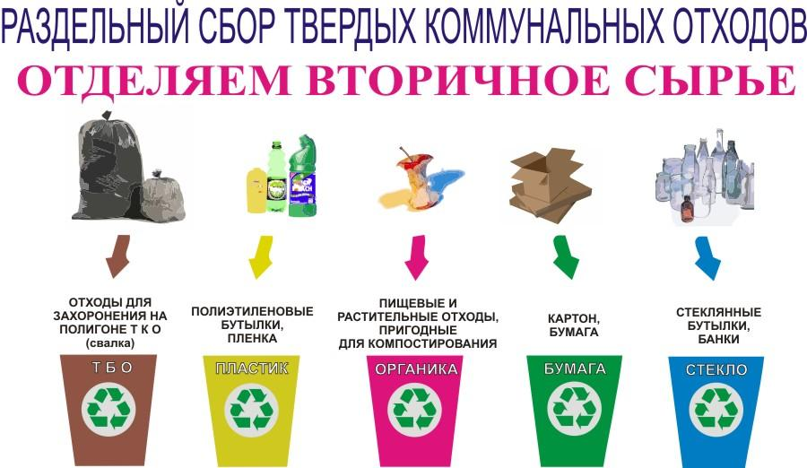
Рис. 1. Раздельный сбор ТКО (информация для населения)

№1
№1
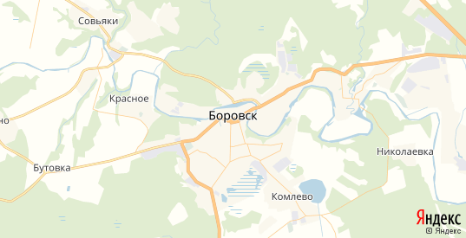
№2
№1
Рис. 2. Карта г. Боровска и окрестностей с указанием мест исследований.
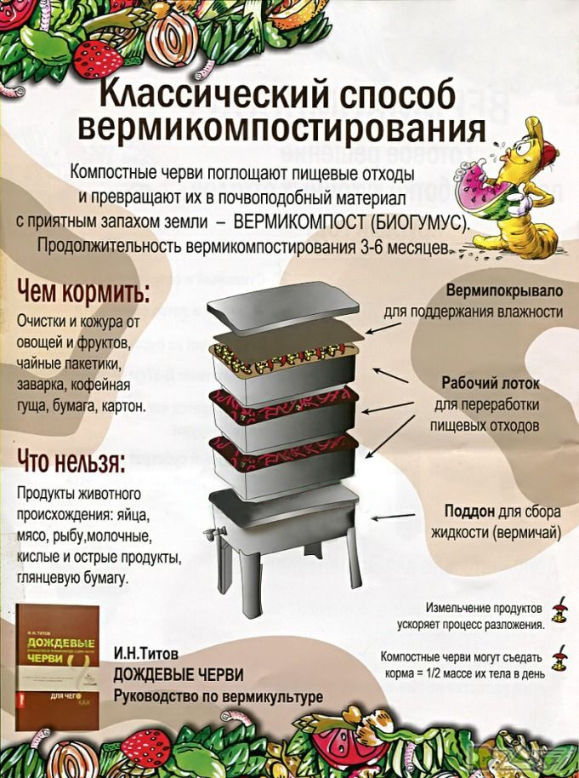

Рис. 3. Инструкция по вермикомпостированию (Источник- сайт по продаже маточного поголовья червей)
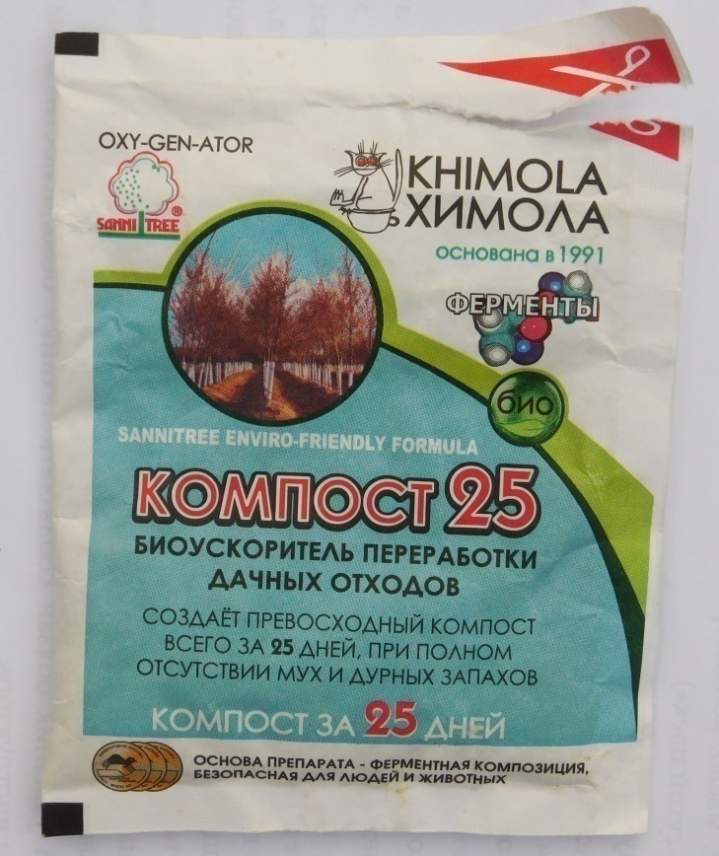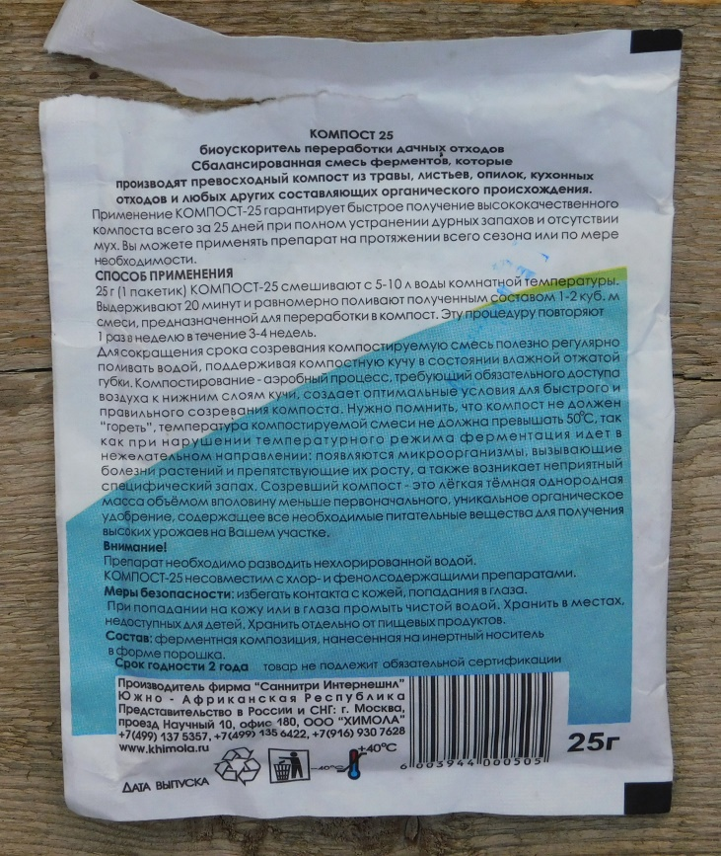
Рис. 4. Биопрепарат «Компост-25», вид упаковки
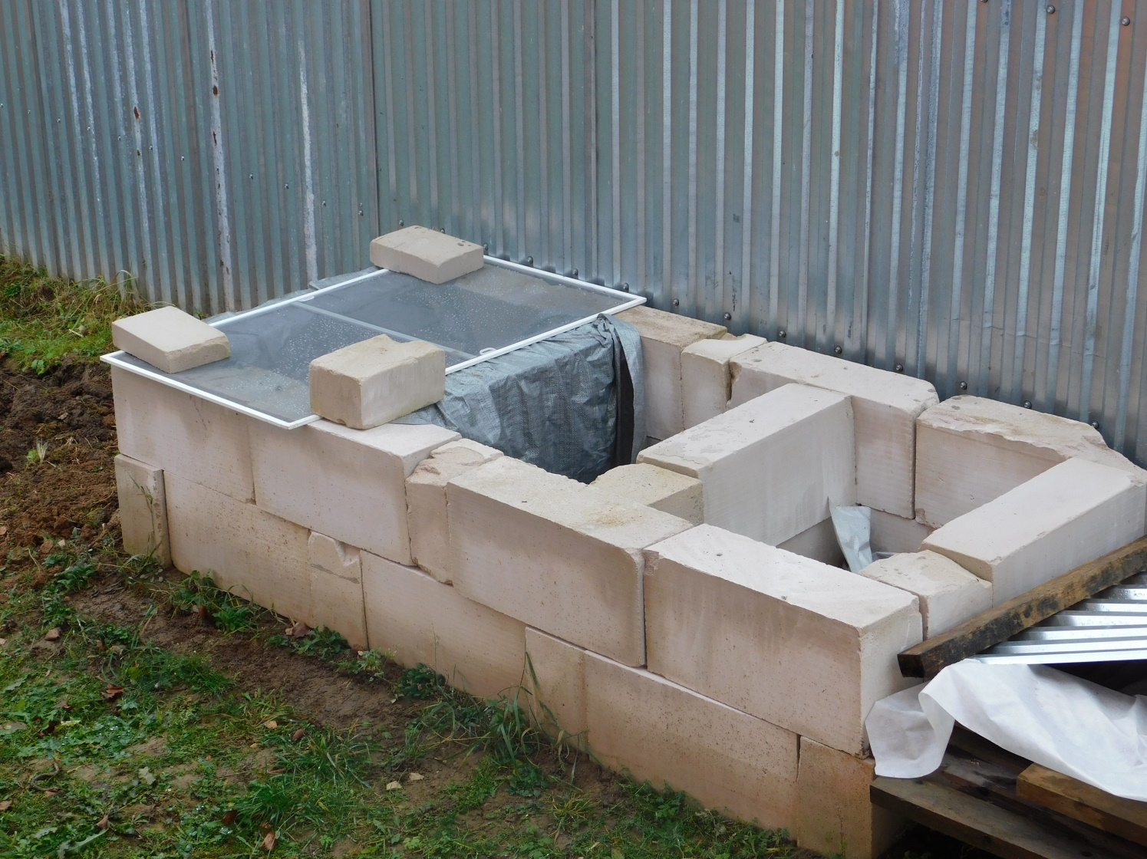
Рис. 5. Компостирование на объекте №1 (Красное)
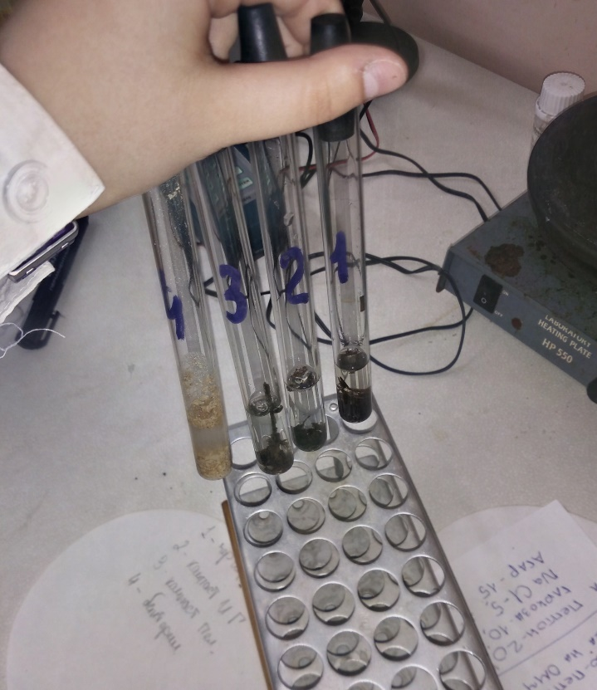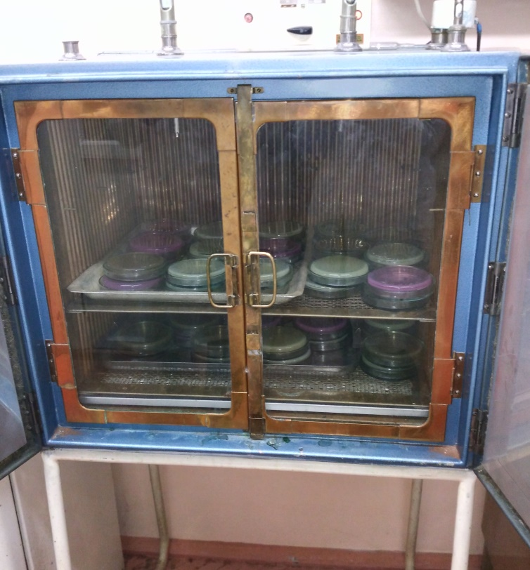
Рис. 6. Первичный посев
Таблица 1
Описание посевов
№ пробы | Описание посевов
1  Родной субстрат червей | 1.Розовая, шероховатая, гр+, длинные тонкие палочки  2.Маленькая желтая, гр+, очень маленькие палочки  3.Белая прозрачная, гр+, короткие и толстые палочки  4.Прозрачная беловатая, гр- палочки  5.Прозрачная желтоватая, гр- палочки  6.Маленькая белая, гр+ палочки
2  Первичный компост бытовых отходов с придомового хозяйства №2 (Боровск) | 1.Белая, гладкая, круглая, гр+, очень большие палочки  2.Белая шероховатая, плотная поверхность, гр+, тонкие малень кие, споры. Возможно сенная палочка  3.Розовая, гр+, тонкие длинные  4.Желтая, гр+, желтые кокки  5.Белая, гр+, толстые палочки  6.Прозрачная, гр+, кокки
3  Первичный компост бытовых отходов с придомового хозяйства №1 (Красное) | 1.Маленькая красная, гр+, палочки.  2.Маленькая бежевая, гр+, небольшие палочки  3.Белая круглая гладкая, гр+, толстые палочки  4.Прозрачная, гр+, очень большие палочки  5.Совсем маленькая, прозрачная, гр+, маленькие палочки  6.Белая маленькая матовая, гр+, огромные палочки
4  Препарат «Компост-25» | 1.Вязкие, очень густые, гр-, мелкие кокки  2.Круглая гладкая, гр+, толстые короткие палочки  3.Круглая розовая, гр+, тонкие палочки  4.Сухая сморщенная, гр+, толстые крупные палочки  5.Матовая круглая белая, гр+, толстые длинные, есть цепочки  6.Маленькая бежевая, гр+, маленькие короткие

Таблица 2
Критерии загрязнения почв
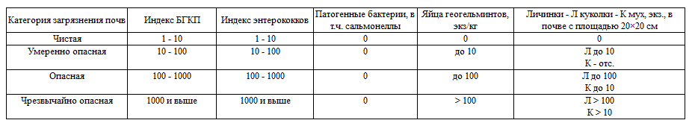

Таблица 3
Сравнение эффективности различных способов дворового компостирования
Критерии | Вермикультура | ЭМ-Технология | Контроль
Стоимость | +++ | ++ | -
Сложности воспроизведения | +++ | ++ | +
Микробиологическая безопастность | ++ | + | +
Скорость «созревания» компоста | +++ | ++ | +
Структура компоста | +++ | + | +

